Guide de l’utilisateur
LOG8430:TP4

Mohammed Benbachir
Clément Duffau
Guillaume Rivest

24 Mars 2014

Contenu

Projets de la solution de travail 2
Exécution 2
Ajouté des commandes au système 2

Projets de la solution de travail
Notre solution de travail Eclipse ne contient qu’un seul projet. Ce projet contient le traitement du serveur ainsi que la définition des types de données. C’est également ce projet qui gère la partie Fractal.

Exécution
- Démarrer l’application Fractal dans Eclipse.
- Compiler et exécuter avec Ant dans Eclipse.
- Ouvrir un navigateur web.
- Entrer l’url du « localhost » avec le bon port et y ajouter le chemin vers le dossier désirer puis finalement, y ajouter la commande à appliquer.
- Le résultat de la commande demandé s’affichera dans le navigateur.

Ajouter des commandes au système
Afin d’ajouter des commandes au système il faut, au préalable, les avoir compilées en des « .class ». Une fois ceci fait, il faut ajouter ces fichiers dans le dossier « build/commanche ». Ces commandes pourront ensuite être chargées dynamiquement par l’application. Noté qu’il n’y a aucune nécessité de redémarrer l’application pour que ce mécanisme fonctionne.

Exécuter une commande
Afin d'éxécuter une commande, l'utilisateur doit connaitre le nom de la classe de la commande. Pour l'éxécution un pattern a été défini :
URL:NomCommande[,NomCommandeBis]
Ce qui donne par exemple :
http://localhost:9090/src:CommandeTaille pour exécuter la commande CommandeTaille
http://localhost:9090/src:CommandeTaille,CommandeNombreMots pour éxécuter la commande CommandeTaille et CommandeNombreMots

Exemples de bonne utilisation de l'application
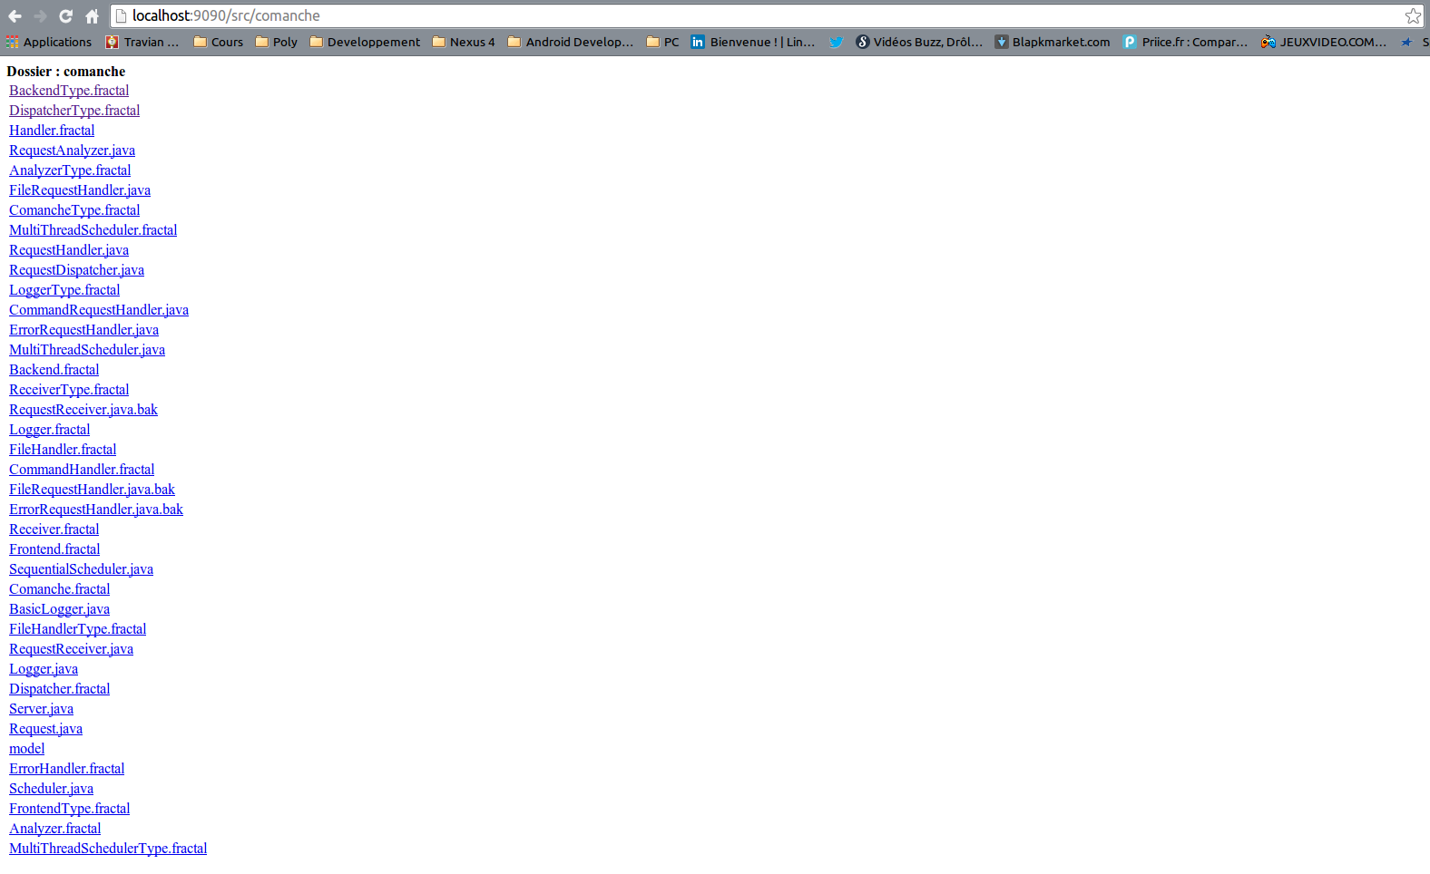
Figure 1 : Exemple sur un dossier
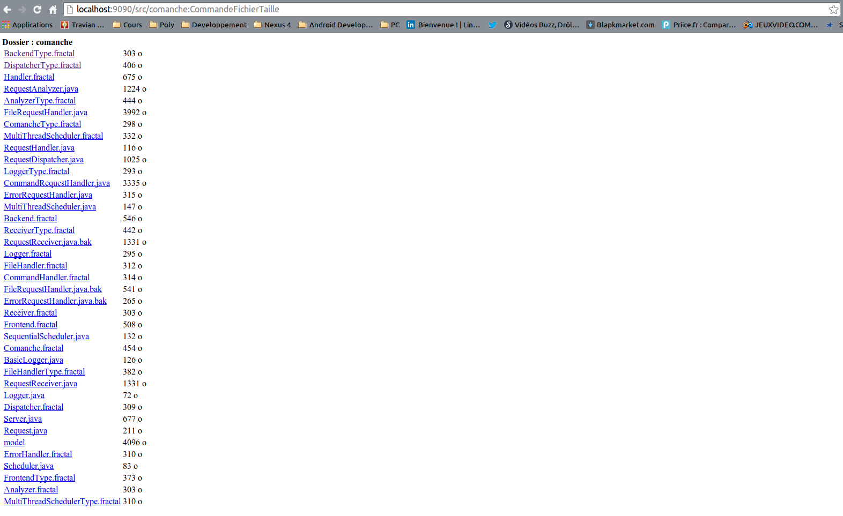
Figure 2 : Exemple sur un dossier avec commande
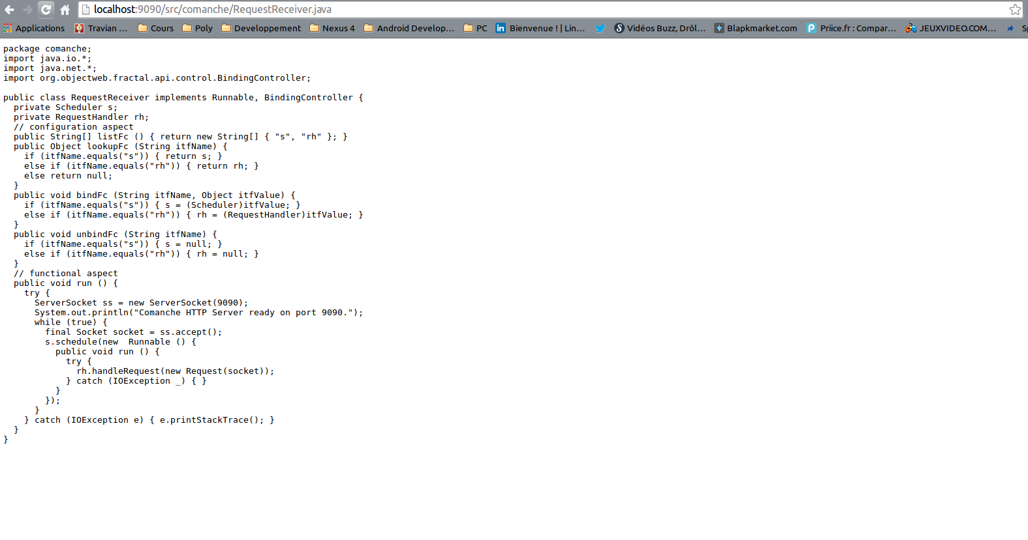
Figure 3 : Exemple sur un fichier

